INFORME FINAL DE PRÁCTICA PROFESIONAL SUPERVISADA

Carrera de Ingeniería Mecánica

Título del trabajo
(El título deberá estar relacionado con la actividad realizada)

Institución: Nombre de la institución o empresa donde se desarrolló la práctica.
Alumno: Se deberán indicar apellidos y nombres completos.
DNI: XX.XXX.XXX.
Tutor docente: Se deberán indicar apellidos y nombres completos.
Tutor de la empresa o institución: Se deberán indicar apellidos y nombres completos.
Período de la práctica: XX/XX/20XX al XX/XX/20XX.

Fecha de presentación de informe: XX/XX/20XX.

ÍNDICE

1. Introducción 3
2. Objetivos 3
3. Desarrollo 3
3.1. Formato del texto 4
3.2. Figuras y tablas 4
3.3. Ecuaciones 5
4. Conclusiones 6
5. Comentarios personales 6
6. Bibliografía 6

ÍNDICE DE FIGURAS
Figura 1 4
Figura 2 5
Figura 3 5
Figura 4 5

ÍNDICE DE TABLAS
Tabla 1. Título de la tabla. 5

Introducción
Se presenta un formato de guía para la ejecución del Informe Final de Práctica Profesional Supervisada (PPS) a ser presentado en la Comisión Académica de la Carrera de Ingeniería Mecánica del Departamento de Mecánica, de la Facultad de Ciencias Exactas y Tecnología (FACET), de la Universidad Nacional de Tucumán (UNT), previa aprobación de los tutores guía.
La idea es unificar por medio de un formato estandarizado la presentación del informe de PPS a fin de brindar al estudiante información sobre la estructura básica que debe tener un informe. Es importante destacar que: “No se aceptarán trabajos en formatos diferentes”.
Para agilizar las tareas, se sugiere utilizar este archivo como plantilla y reemplazar el contenido con el material propio del proyecto presentado.
La introducción deberá contener:
- Descripción de la organización (actividad que desarrolla, ubicación geográfica, visión, objetivos, estructura).
- Área, sección o departamento donde se desempeñó (breve descripción).
- Planteo de la problemática que llevo al desarrollo de la PPS.
- Extensión: 1 (una) página.

Objetivos
En esta sección se indican los motivos que llevan al desarrollo de la PPS (desarrollar con los tutores de la FACET y de la Empresa). Se indican a continuación algunos ejemplos:
- Cumplimiento de los requerimientos relacionados al plan de estudio de la carrera.
- Primer contacto del alumno con el medio en él que se desempeñará.
- Aplicación de los conocimientos adquiridos en el ámbito académico.
- Favorecer al desarrollo de competencias blandas.
- Reducir los tiempos muertos de equipos productivos.
- Mejorar los rendimientos de sistemas térmicos.

Desarrollo
Esta sección deberá contener toda la información necesaria que sustente el desarrollo de la PPS. Se debe realizar una descripción suficientemente detallada, y en orden cronológico, de las tareas asignadas y realizadas, los problemas que se buscaban resolver, las propuestas de soluciones, las herramientas, softwares e información empleada, etc. Se deberán adjuntar imágenes de elaboración propia y citar los textos e imágenes consultados.
La extensión del documento no deberá ser inferior a 10 páginas. El mismo deberá presentarse en hoja tamaño A-4, en formato PDF, con orientación vertical, y en columna única. Todos los márgenes serán de 2,5 [cm], mientras que el encabezado y el pie de página deberán ser de 1,25 [cm].

Formato del texto
El título del trabajo se escribirá en letras Arial, en negritas, tamaño 28 pt, centrado, interlineado sencillo, espaciado anterior 12 pt y posterior 6 pt.
El cuerpo principal del texto deberá estar escrito en Arial, tamaño 11 pt, justificado, interlineado Múltiple en 1.16. El estilo del párrafo es “no dividir con guiones las palabras”. Al final de cada párrafo se colocará sólo un punto (no punto y raya).
El primer nivel de los encabezamientos (numerado) será en Arial, tamaño 14 pt, en negritas, alineado a la izquierda, interlineado sencillo, espaciado anterior 18 pt y posterior 6 pt.
El segundo nivel de los encabezamientos (numerado) será en Arial, tamaño 12 pt, en negritas, alineado a la izquierda, interlineado sencillo, espaciado anterior 12 pt y posterior 6 pt.

Figuras y tablas
Las figuras deberán estar centradas, en espacio de texto configurado Arial de 11 pt, interlineado sencillo con espaciado anterior 12 pt y posterior 6 pt. Los epígrafes (tanto para figuras como tablas) estarán escritos en letras Arial, de 11 pt, centrados, interlineado sencillo con espaciado anterior 6 pt y posterior 12 pt, activando la opción “No agregar espacio entre párrafos del mismo estilo”.
Estos epígrafes estarán numerados correlativamente (por ejemplo, Figura 1, Figura 2,… Figura 5). De ser necesario, se incluirán notas explicativas que aclaren los símbolos utilizados y aspectos necesarios para el entendimiento del lector, así como la fuente de donde se obtuvo.

Figura 1
Título corto de la figura ubicado en parte superior.
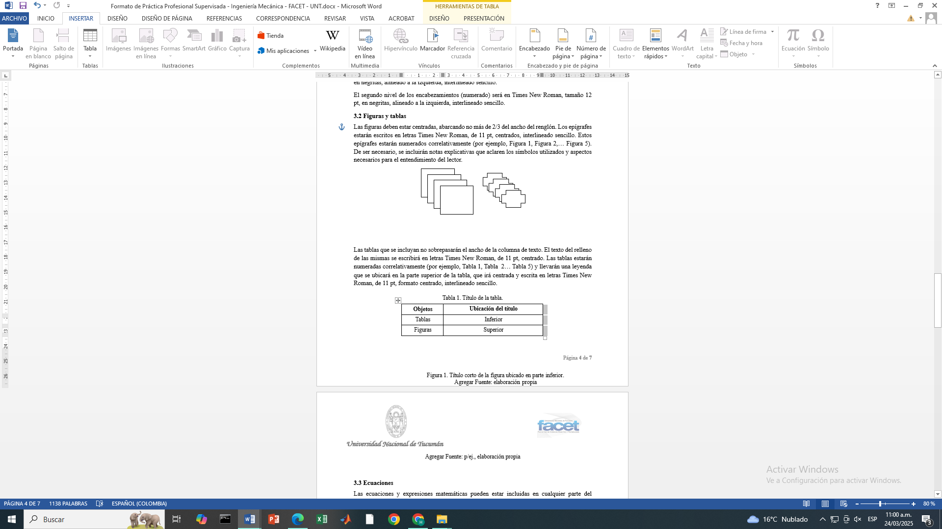
Nota: elaboración propia
Las tablas que se incluyan no sobrepasarán el ancho de la columna de texto.
El texto del relleno de las mismas se escribirá en letras Arial, de 11 pt, centrado. Las tablas estarán numeradas correlativamente (por ejemplo, Tabla 1, Tabla 2… Tabla 5) y llevarán un título que se ubicará en la parte superior de la tabla, que irá centrada y escrita en letras Arial, de 11 pt, formato centrado, interlineado sencillo con espaciado anterior 12 pt y posterior 6 pt.
Tabla 1.
Título de la tabla.
Objetos | Ubicación del título
Tablas | Inferior
Figuras | Superior
Nota: elaboración propia
Para una numeración automática de las figuras y tablas se recomienda el uso de la herramienta “Referencia -> Insertar título”.
Figura 3
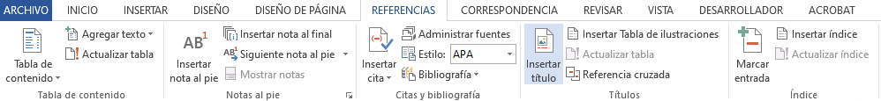
Se puede usar utilizar un rótulo personalizado en la opción “Nuevo rótulo”
Figura 4
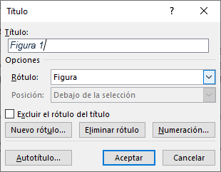
Cuando se desee hacer referencia a alguna figura o tabla se podrá hacer uso de la opción “Referencias -> Referencia cruzada”
Figura 5
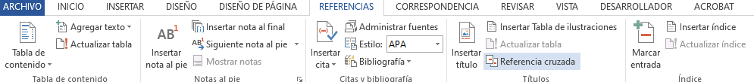

Ecuaciones
Las ecuaciones y expresiones matemáticas pueden estar incluidas en cualquier parte del documento y deben ser perfectamente referenciadas y descriptas. Deben estar centradas y enumerarse consecutivamente a lo largo del documento utilizando la numeración decimal (arábiga) entre paréntesis: (1), (2), etc.
$$ax^{2}+bx+c=0$$ | (1)
Se deberá utilizar el SI (Sistema Internacional) de unidades (metro [m], Newton [N], segundo [s], Kelvin [K], Ampere [A], mol [mol], Pascal [Pa], Joule [J], Watt [W]). En el caso de utilizar otro sistema métrico, el mismo debe acompañarse de su correspondiente conversión al SI.

Conclusiones
En ésta sección se deberán indicar los objetivos alcanzados, el aprendizaje logrado, las experiencias obtenidas en el trabajo, y todo aquello que el pasante considere relevante.

Comentarios personales
Se deberán incluir agradecimientos, recomendaciones y reflexiones finales del pasante.

Bibliografía
En lo referido a citas bibliográficas se recomienda el empleo de Normas APA, que utiliza el método de citas Fecha-Autor. Esto implica que, en cada cita que se realice se deberá indicar el apellido del autor y el año de publicación de la fuente, debiendo aparecer la referencia completa al final del informe (en ésta sección). Para más información acceder a: https://normas-apa.org/referencias/

